实验四 反射的动态执行

【题目1】计算器案例描述
​ 本案例要求使用反射技术编写一个计算器，现有两种计算方法：Add、Sub。 用户可通过输入运算名称选择自己想要进行的运算，用户输入运算的两个数字会自动计算出结果。此外，在未来如果增加第3种Multiplication运算，不必修改以前的任何程序，只需要编写新的运算程序即可。
提示：
（1）通过任务描述可知，有两种计算Add和Sub。
（2）由于任务要求在未来如果增加第3种计算的时候，不必修改以前的任何程序，只需要编写新的运算的程序，故还需要编写一个接口Calculator，且Add类和Sub类都继承Calculator接口。
（3）最后编写一个测试类Test，在main()方法中，编写程序，提示用户输入自己想要进行的运算和两个操作数，并利用反射来计算结果。
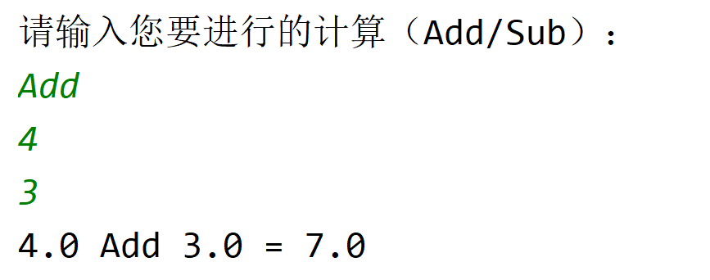

【题目2】反射的动态执行
程序清单4-1
public abstract class Person implements Speakable{
public abstract String toString();
}
class Teacher extends Person{
public Teacher() { }
public String positon;
private int salary;
public void speak(String message){
System.out.println("Speak: "+message);
}
@Override
public String toString() {
return "[Positon=" + positon +" salary= " + salary +
"]";
}
public int getSalary() {
return salary;
}
}

请根据给出的程序模板补充完整程序：
public class Test {
public static void main(String[] args) throws ClassNotFoundException,
NoSuchMethodException, InvocationTargetException, InstantiationException, IllegalAccessException, NoSuchFieldException {
//0-通过反射创建Teacher的对象
//0-0 获取Teacher类的Class对象clazz
//0-1 获取clazz的Consturctor对象constructor
//通过constructor对象创建Teacher对象t
Teacher t = (Teacher)constructor.newInstance();
//1-通过反射执行t对象的Speak方法

//2-通过反射设置t对象的属性position的属性值为”Master”

//3通过反射设置t对象私有属性salary的值为7000

System.out.println(t.toString());
} }

【题目3】静态代理
请为第2题中的Person类创建代理类PersonProxy，代理Person类的speak方法，实现在调用Person类speak方法之前输出"Class begin",调用后输出“Class end”。请用类图绘制你的设计思路并提供代码清单（请查阅相关静态代理的资料，理解静态代理中每个类的职能和设计要点）。
public class TestProxy {
public static void main(String[] args) {
Person person =new Teacher();
PersonProxy personProxy = new PersonProxy(person);
personProxy.speak("1、The java.lang and java.lang.reflect packages provide classes for java reflection.\n" +
"2、Java Reflection is a process of examining or modifying the run time behavior of a class at run time.\n" +
"3、The java.lang.Class class provides many methods that can be used to get metadata, examine and change the run time behavior of a class" )
;
}
}
运行结果：
Class begin
Speak: 1、The java.lang and java.lang.reflect packages provide classes for java reflection.
2、Java Reflection is a process of examining or modifying the run time behavior of a class at run time.
3、The java.lang.Class class provides many methods that can be used to get metadata, examine and change the run time behavior of a class
Class end

